LAPORAN FINAL PROJECT
DATABASE INFORMASI KELAUTAN INDONESIA

- DATABASE REQUIREMENTS
Indonesia adalah negara laut yang memiliki banyak pulau. Hal ini menyebabkan Indonesia dikenal sebagai negara maritim. Istilah maritim berasal dari bahasa Inggris yaitu maritime, yang berarti navigasi, maritim atau bahari. Dari kata ini kemudian lahir istilah maritime power yaitu negara maritim atau negara samudera. Pemahaman maritim merupakan segala aktivitas pelayaran dan perniagaan/perdagangan yang berhubungan dengan kelautan atau disebut pelayaran niaga, sehingga dapat disimpulkan bahwa maritim berkenaan dengan laut; berhubungan dengan pelayaran dan perdagangan di laut (Rosihan Arsyad, 2012). Pengertian kemaritiman yang selama ini diketahui oleh masyarakat umum adalah menunjukkan kegiatan di laut yang berhubungan dengan pelayaran dan perdagangan, sehingga kegiatan di laut yang menyangkut eksplorasi, eksploitasi atau penangkapan ikan bukan merupakan kemaritiman.
Menurut UU Nomor 32 Tahun 2014 tentang kelautan pada BAB 1 Pasal 1, laut adalah ruang perairan di muka bumi yang menghubungkan daratan dengan daratan dan bentuk-bentuk alamiah lainnya, yang merupakan kesatuan geografis dan ekologis beserta segenap unsur terkait, dan yang batas dan sistemnya ditentukan oleh peraturan perundang-undangan dan hukum internasional. Antara laut satu dengan laut lainnya saling terhubung membentuk sebuah lautan sangat luas yang dinamakan samudra. Sama seperti daratan, laut juga memiliki bentang alam. Di dalamnya terdapat gunung berapi, teluk, palung dan selat. Tiap-tiap bentang alam memiliki karakteristik masing-masing yang juga akan berpengaruh terhadap peristiwa alam. Pengaruhnya bisa saja terhadap cuaca atau bencana seperti aktivitas gunung berapi yang bisa saja menyebabkan tsunami hingga ke pantai. Untuk menahan ombak tsunami tersebut, biasanya garis pantai yang berada pada suatu pulau ditanami oleh hutan mangrove. Oleh karena itu selain dinikmati sebagai tempat wisata, pantai juga diandalkan sebagai pelindung manusia dari bencana. Tidak hanya berpengaruh terhadap peristiwa alam, bentang alam laut juga membentuk ekosistem laut. Ekosistem laut yang indah dan masih terjaga dinamakan taman laut. Taman laut akan menyajikan keindahan terumbu karang dan makhluk hidup yang berhabitat di sekelilingnya. Biasanya keindahan ini dinikmati oleh manusia sebagai tempat wisata bawah laut.
Laut tidak hanya menyuguhkan keindahan bagi manusia. Manusia menganggap laut sebagai pemenuh kebutuhan hidupnya sehari-hari. Segala sesuatu yang ada di laut yang bermanfaat bagi pemenuhan kebutuhan manusia dapat disebut sumber daya laut. Sumber daya alam di laut terbagi menjadi dua yakni hayati dan non hayati. Hayati merupakan sumber daya alam yang berasal dari makhluk hidup seperti hewan dan tumbuhan. Sumber daya alam hayati hewan biasanya didapatkan melalui penangkapan. Sedangkan non hayati di sini adalah sumber daya alam berupa mineral, minyak dan gas alam. Pengangkutan sumber daya laut dilakukan oleh kapal-kapal.
Seperti yang sudah disebutkan di atas, Indonesia adalah negara laut yang memiliki banyak pulau. Jenis kapal tidak hanya berlayar untuk mengangkut sumber daya alam. Manusia juga menggunakannya untuk pergi dari satu pulau ke pulau lainnya. Walaupun sekarang sudah ada penerbangan, tetapi kegiatan pelayaran tidak akan dapat ditinggalkan oleh manusia. Kapal akan berlabuh dan memulai pelayaran di pelabuhan. Pelabuhan terdapat pada suatu kota di provinsi yang memiliki wilayah laut.
Dari semua penjelasan di atas, menunjukkan bahwa banyak sekali aktivitas manusia yang berkaitan dengan wilayah laut. Manusia pasti membutuhkan kumpulan data yang berkaitan dengan kelautan untuk memudahkannya dalam mencari informasi terkait suatu wilayah laut. Misalnya pencarian lokasi gunung berapi laut aktif yang berpotensi menimbulkan bencana tsunami, letak terumbu karang yang ingin dinikmati keindahannya, atau karakteristik menarik dari suatu pantai. Dengan alasan tersebut, kelompok kami menyusun sebuah basis data yang berisi segala hal informasi terkait kelautan di Indonesia. Pembuatan basis data bertujuan memudahkan manusia untuk mengumpulkan informasi baik untuk pembelajaran atau hal yang bermanfaat lain. Basis data kelautan, kami buat berdasarkan penjelasan kelautan di atas dengan ketentuan sebagai berikut.
- Miniworld yang dipilih adalah Kelautan Indonesia.
- Batasan yang diambil adalah informasi kelautan sesuai definisi UU Nomor 32 Tahun 2014 tentang kelautan pada BAB 1 Pasal 1, yaitu hal yang berhubungan dengan Laut dan/atau kegiatan di wilayah Laut yang meliputi dasar Laut dan tanah di bawahnya, kolom air dan permukaan Laut, termasuk wilayah pesisir dan pulau-pulau kecil.
- MODEL DATA ERD
Data model EER dari database requirement digambarkan pada diagram di bawah ini.

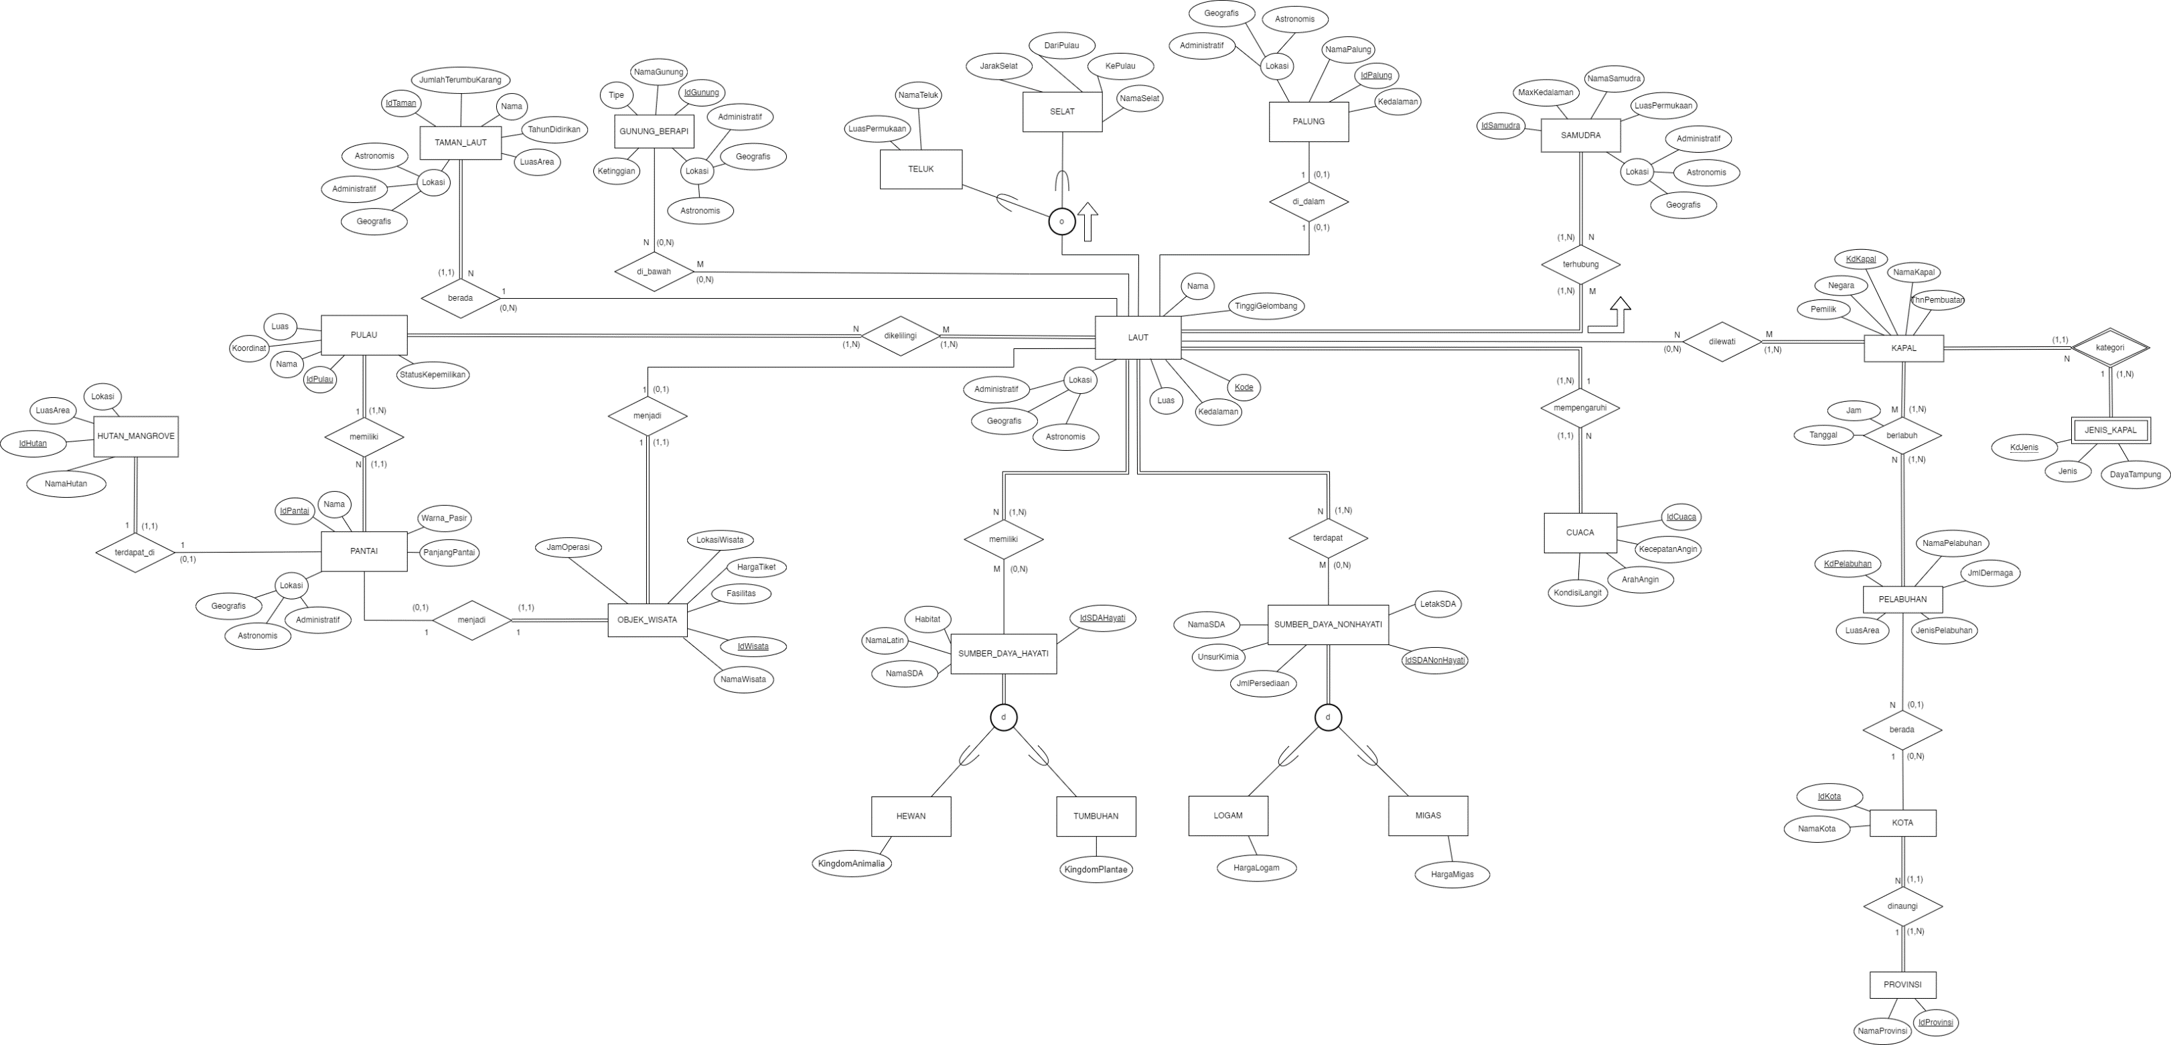
- MAPPING DAN RELATIONAL MODEL
Mapping proses dari entity pada EER di atas adalah sebagai berikut.

KAPAL
KdKapal | NamaKapal | Pemilik | TahunPembuatan | Negara
PELABUHAN
KdPelabuhan | NamaPelabuhan | JmlDermaga | JenisPelabuhan | LuasArea | IdKt
PROVINSI
IdProvinsi | NamaProvinsi
KOTA
IdKota | NamaKota | NamaKecamatan | NamaKelurahan | IdProv
PULAU
IdPulau | Nama | Koordinat | LuasPulau | StatusKepemilikan
LAUT
Kode | Nama | Geografis | Astronomi | Administratif | Luas | TinggiGelombang | Kedalaman
CUACA
IdCuaca | KecepatanAngin | KondisiLangit | ArahAngin | KdLaut
OBJEK_WISATA
IdWisata | NamaWisata | JamOperasi | LokasiWisata | HargaTiket | KdLaut | IdPnt
GUNUNG BERAPI
IdGunung | NamaGunung | Ketinggian | Tipe | Administratif | Astronomis | Geografis
PANTAI
IdPantai | Nama | PanjangPantai | WarnaPasir | Administratif | Astronomis | Geografis | IdPlu
SAMUDRA
IdSamudra | NamaSamudra | Geografis | Astronomi | Administratif | LuasPermukaan | MaxKedalaman
HUTAN_MANGROVE
IdHutan | LuasArea | Lokasi | Kondisi | PengelolaHutan | IdPnt
TAMAN_LAUT
IdTaman | TLNama | TahunDidirikan | JumlahTerumbuKarang | Geo | Astronomi | Administratif | LuasArea | Pengelola | KdLaut
PALUNG
IdPalung | NamaPalung | Geografis | Astronomi | Administratif | Kedalaman
JENIS_KAPAL
KdKpl | KdJenis | Jenis | DayaTampung
BERLABUH
KdKpl | KdLabuh | Jam | Tanggal
DIKELILINGI
KdLaut | IdPlu
DILEWATI
KdLaut | KdKpl
DI_BAWAH
KdLaut | IdGng
DI_DALAM
KdLaut | IdPlg
TERHUBUNG
KdLaut | IdSmd
MEMILIKI
KdLaut | IdHayati
TERDAPAT
KdLaut | IdNonHayati
TELUK (overlap Laut)
Kode | NamaTeluk | LuasPermukaan
SELAT (overlap Laut)
Kode | NamaSelat | PulauTerhubung | JarakSelat
TUMBUHAN (disjoint SDA Hayati)
IdSDAHayati | NamaSDA | NamaLatin | Habitat | KingdomPlantae
HEWAN (disjoint SDA Hayati)
IdSDAHayati | NamaSDA | NamaLatin | Habitat | KingdomAnimalia
MIGAS (disjoint SDA non-Hayati)
IdSDANonHayati | NamaSDA | LetakSDA | UnsurKimia | JmlPersediaan | HargaMigas
LOGAM (disjoint SDA non-Hayati)
IdSDANonHayati | NamaSDA | LetakSDA | UnsurKimia | JmlPersediaan | HargaLogam

Untuk setiap warna pada hasil mapping di atas untuk menunjukkan setiap langkah dalam melakukan mapping:
- Step 1: Mapping of Regular Entity Types.
- Step 2: Mapping of Weak Entity Types.
- Step 3: Mapping of Binary 1:1 Relationship Types.
- Step 4: Mapping of Binary 1:N Relationship Types.
- Step 5: Mapping of Binary M:N Relationship Types.
- Step 6: Mapping of Multivalued attributes.
- Step 7: Mapping of N-ary Relationship Types.
- Step 8: Options for Mapping Specialization or Generalization.
- Step 9: Mapping of Union Types (Categories).
Dari mapping proses dihasilkan Relational Model berikut.

- IMPLEMENTASI
Implementasi dilakukan dengan bahasa pemrograman java dengan source code di bawah ini.
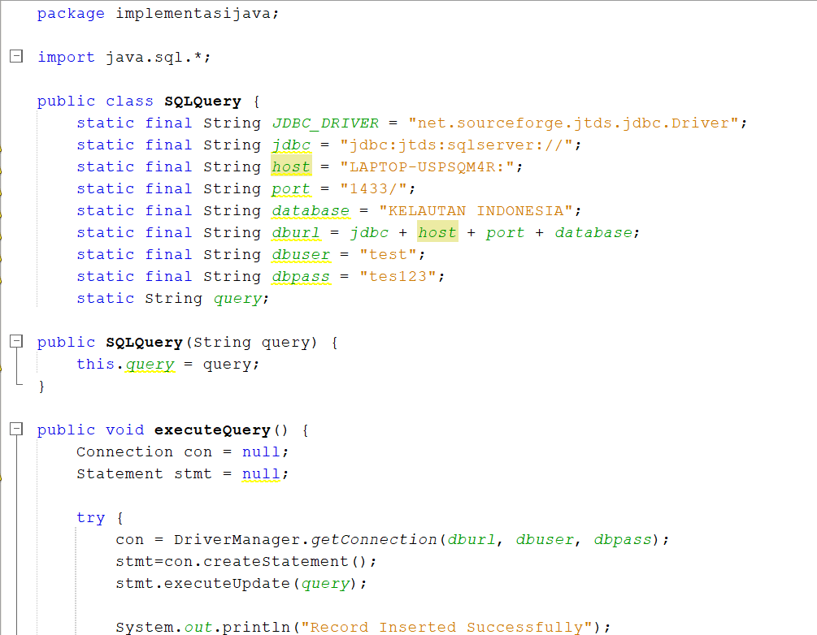
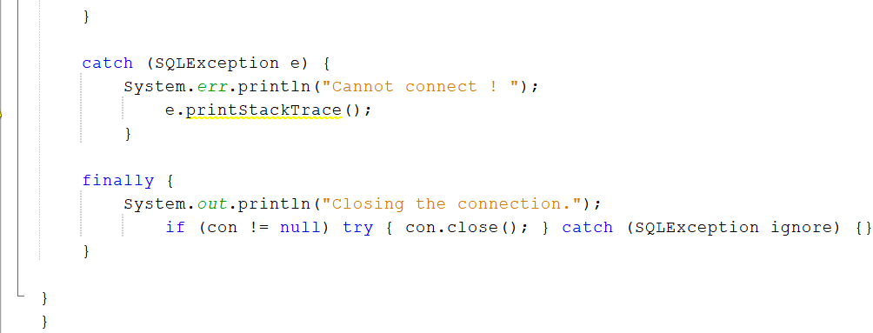
Dengan fungsi main di bawah ini.
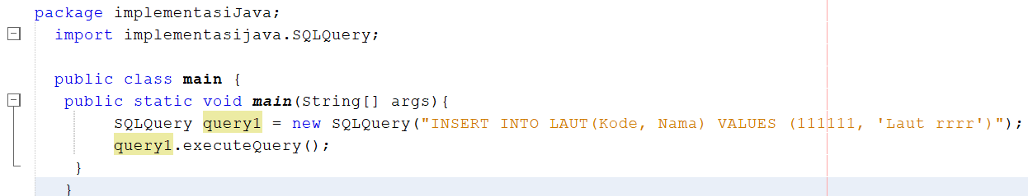
Setiap perintah query pada SQL dapat digunakan pada pada source code di atas.

Query informasi yang bisa disediakan dari database sebagai VIEW
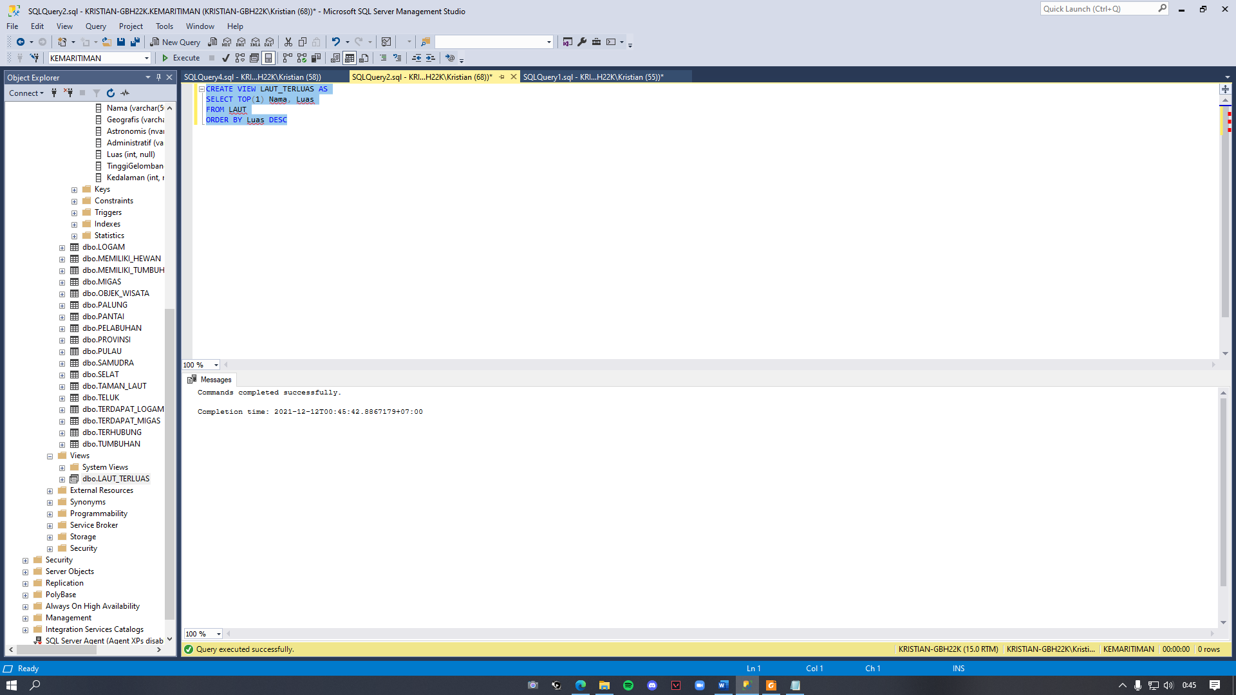

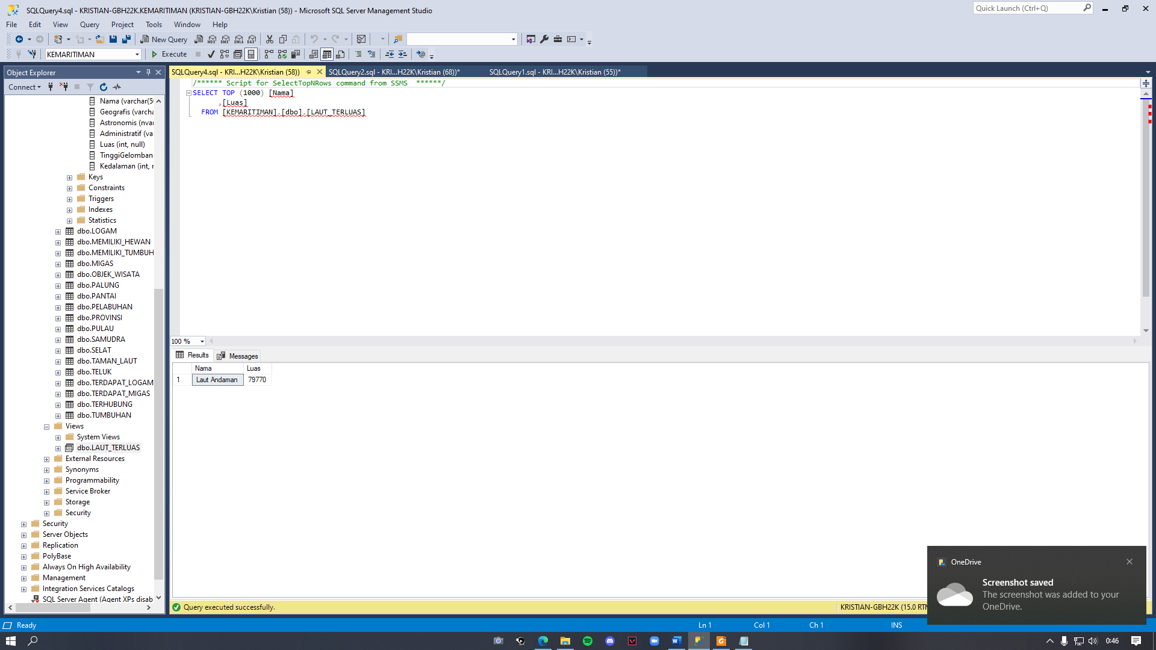

- REFERENSI
Simollah, Muhammad Syaiful. Manusia dan Lingkungan Maritim Di Sulawesi Selatan: Studi Kasus Aktifitas Perdagangan Barang dan Jasa di Pelabuhan Penyeberangan BajoE Kabupaten Bone. Diakses dari https://www.academia.edu/6190245/
Ambari, M. (2018). Pemerintah Keluarkan Data Resmi Wilayah Kelautan Indonesia, Apa Saja yang Terbaru?. Diakses pada 17 Oktober 2021, dari https://www.mongabay.co.id/2018/08/27/
Maritim Database. Diakses pada 10 Oktober 2021, dari https://www.maritimedatabase.com/
Direktorat Jenderal Pengelolaan Ruang Laut. Diakses pada 24 Oktober 2021, dari https://kkp.go.id/djprl/kategori/66-DATABASE
Jurnal Maritim. Diakses pada 31 Oktober 2021, dari https://jurnalmaritim.com/category/pelayaran/ Diakses pada Minggu, 31 Oktober 2021.
Jogloabang. (2019). UU Nomor 32 Tahun 2014. Diakses pada 27 November 2021, dari https://www.jogloabang.com/pustaka/uu-32-2014-kelautan
MainJava.com. JAVA JDBC – Insert, Update, Select And Delete Data In MySQL Table. Diakses pada 11 Desember 2021, dari https://www.mainjava.com/jdbc/java-jdbc-insert-update-select and-delete-data-in-mysql-table/

- KELOMPOK

NIM | Nama/email | Role | Tanggungjawab | TTD
M0520038 | Ilham Nur Romdoni/ilhamnurr@student.uns.ac.id | Ketua | - Menyusun laporan termasuk menentukan miniworld dan batasan dari database yang akan dibuat.  - Mapping proses 6 dari 23 entity yang ada pada diagram EER menjadi 7 tabel relational model.  - Mengisi data tabel relational model yang telah dibuat.  - Membuat relational model skema dari seluruh tabel relational model yang telah di-create oleh masing-masing anggota dengan bantuan fitur database diagram pada Microsoft SQL Server Managements Studio.  - Implementasi hasil relational model dengan bahasa java. | 
M0520043 | Kristian Budi Pradana Putra/kristianbudipp@student.uns.ac.id | Anggota | - Membuat notasi untuk skema EER dari entity dan relasi yang telah ditentukan.  - Mapping proses 5 dari 23 entity yang ada pada diagram EER menjadi 8 tabel relational model.  - Mengisi data tabel relational model yang telah dibuat. | 
M0520046 | Maulana Daffa Athaullah Yahya/maulanadaffa@student.uns.ac.id | Anggota | - Menentukan entity, attribute, dan constraint cardinality sesuai batasan miniworld.  - Mapping proses 6 dari 23 entity yang ada pada diagram EER menjadi 8 tabel relational model.  - Mengisi data tabel relational model yang telah dibuat. | 
M0520057 | Muhammad Rafdi/muhammadrafdi553@student.uns.ac.id | Anggota | - Menggabungkan setiap notasi yang telah dibuat menjadi satu skema EER yang utuh.  - Mapping proses 6 dari 23 entity yang ada pada diagram EER menjadi 8 tabel relational model.  - Mengisi data tabel relational model yang telah dibuat. | 

